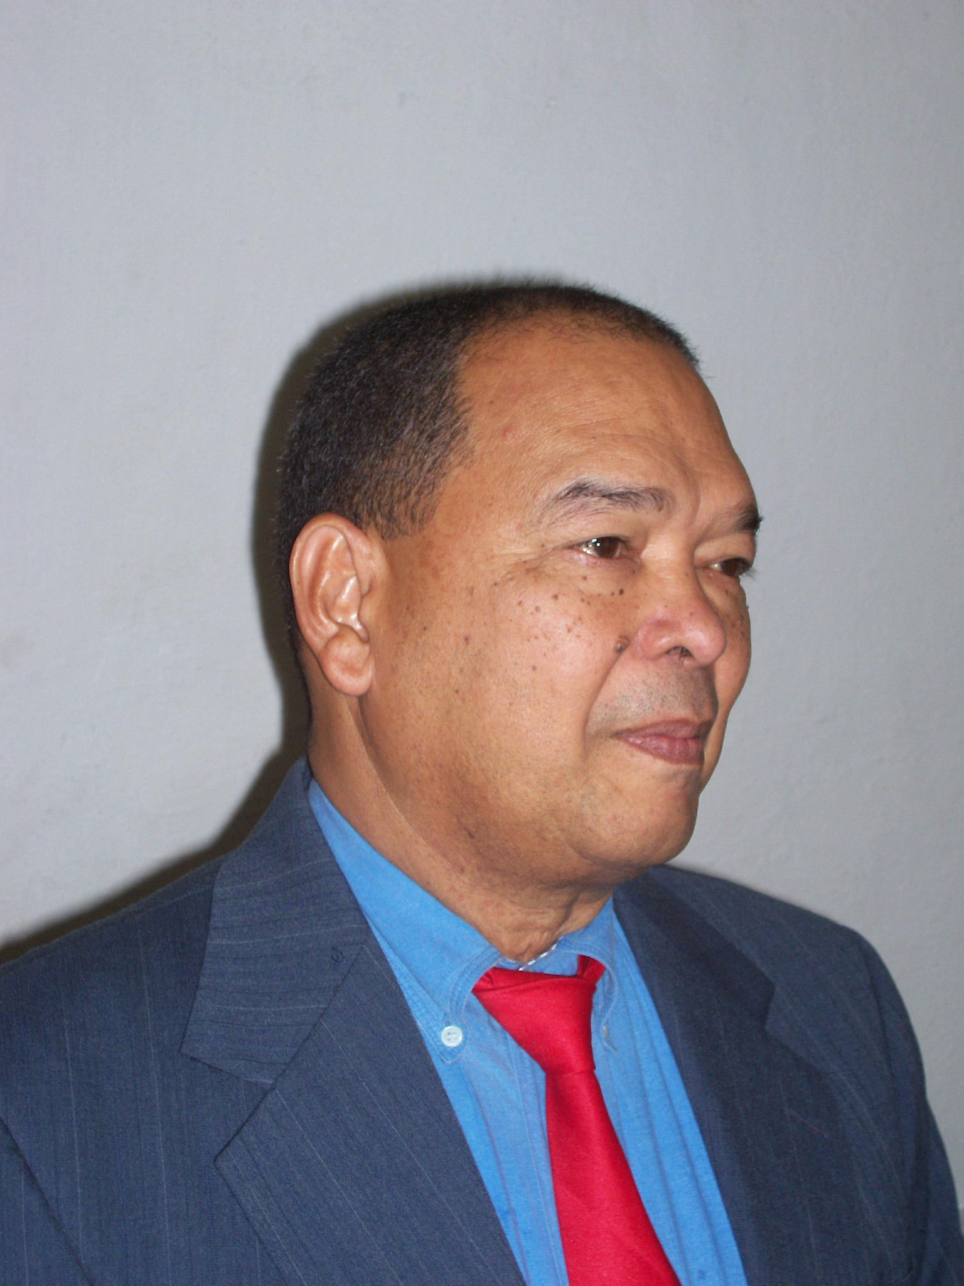

Síntesis Curricular.

Nombres y apellidos: Gil Fat Aguillón
Profesor Titular.
Dr. En Ciencias Pedagógicas.1985 Instituto Estatal Pedagógico Herzen. San Petersburgo. Rusia.
e-mail: gil@cug.co.cu
gilfat1@argentina.com
Fecha de nacimiento: 1 de Septiembre de 1950.

I.- Estudios Realizados:

1.- Profesor de Física y Química. Secundaria Básica. Instituto Pedagógico “Frank País García”. Universidad de Oriente. Santiago de Cuba 1966 – 1970.
2.- Profesor de Química Nivel Superior. Instituto Pedagógico “Frank País García”. Universidad de Oriente. Santiago de Cuba 1970 – 1974.
3.- Doctor en Ciencias Pedagógicas. Instituto Pedagógico “Herzen”. San Petersburgo. Rusia 1980 – 1985.

II.- Experiencia Profesional
Posee más de 40 años de experiencias en la Educación Superior.
Referencias:
1970-1975. Profesor de Química en el Instituto Pedagógico “Frank País García” y profesor de Preparaciones inorgánicas en el Departamento de Química Inorgánica de la Universidad de Oriente; Santiago de Cuba. Imparte la asignatura Introducción a las Ciencias Fisiológicas en la Escuela de Medicina de la Universidad de Oriente.
Desarrollo las asignaturas de Química General, Química Inorgánica, Análisis Químico.
Trabaja como experto de la Comisión Nacional de Carrera de Química del Ministerio de Educación en la confección de Programas de Estudios. Ciudad Libertad. Habana (1971 – 1975)
1976 – 1980 Se desempeña como Jefe de Departamento de Química en la Filial Pedagógica de Guantánamo; imparte las asignaturas de Química General Superior, Química Inorgánica, Química Analítica y Química Física. Dirige trabajos científicos estudiantiles desarrollados en esta Filial en la especialidad de Química. Cursa estudios de postgrados preparatorios para el desarrollo del Doctorado en Rusia.
1981 – 1985 Desarrolla el Doctorado en Rusia, Instituto Estatal Herzen, San Petersburgo, en la especialidad de Didáctica de la Química.
Ocupa el cargo de Decano de la Facultad de Química Biología, Geografía y Educación Física del Instituto Superior Pedagógico de Guantánamo.
Desarrolla docencia en las asignaturas de Química Inorgánica, Historia de la Química y Metodología de la Enseñanza de la Química.
Obtiene el grado de Doctor con la tesis: “Utilización de Experimentos físicos en la enseñanza de la Química”. San Petersburgo. Rusia. 1985.
Imparte cursos de postgrado en temáticas de la Metodología de la enseñanza de la Química y Metodología de la Enseñanza de las Ciencias Naturales. Es tutor trabajos científicos estudiantiles y profesorales.
1986 – 1990 Dirige los cursos de Química Inorgánica y de Metodología de la Enseñanza de la Química en la carrera de Licenciatura en Educación, especialidad de Química.
Participa en la Comisión Nacional de Especialistas, en la confección de los nuevos Planes de Estudios y en la elaboración de la Disciplina de Metodología de la Enseñanza de la Química.
Es tutor de trabajos científicos estudiantiles, que alcanzan resultados destacados en los Forum Nacionales.
Realiza Oponencia a Tesis de grado de Doctor en el Tribunal Nacional de Grados Científicos.
Desarrolla investigación profesoral sobre el uso del experimento en las clases de Química.
Es miembro de la Comisión Científica del Instituto y de la Comisión Científica Asesora de la Provincia de Guantánamo
1990-1995 Imparte docencia de licenciatura y Postgrado en temáticas realizadas con: Química General Química Inorgánica, Metodología de la Enseñanza de la Química, Educación Ambiental, Metodología de la Investigación Pedagógica. Es tutor de Trabajos de Cursos, Diplomas y Maestrías .Es oponente de Tesis de Grados Científicos de Doctor.
1996 – 1999 Se desempeña como Profesor Principal de Metodología de la Enseñanza y Metodología de la Investigación Pedagógica aplicada a la enseñanza de la Química y al aprendizaje en la Enseñanza Técnica y Profesional.
Desarrolla cursos de Diplomados de Metodología de la Enseñanza de las Ciencias Naturales y de la Enseñanza de la Química. Dirige trabajos de Diplomas con excelentes resultados que se introducen a la práctica social.
En 1997 realizó colaboración en la planta docente del Instituto Central de Ciencias Pedagógicas de Cuba desarrollando las asignaturas de Metodología de la Investigación Educativa I, II y III, en la Maestría de Investigación Educativa, efectuada en TEQUISQUIAX. MÉXICO.
2000 - 2003 Comienza a laborar en la Facultad de Agronomía de Sabaneta (Enero 2000), es Jefe del Departamento de Ciencias Básicas. Imparte docencia de grado en las asignaturas de Química General y Analítica I y II. Desarrolla cursos de postgrados referentes a la Educación Ambiental, Métodos Lógicos en la Educación Superior y Epistemología de la Investigación Educativa.
Trabaja como profesor en el Centro de Estudios de Ciencias de la Educación de la Universidad de Guantánamo, imparte los módulos de Teorías Pedagógicas y Didáctica.
Dirige tesis de maestría y doctorados.
2003-2005. Labora en la Misión de colaboración en la Universidad Agosthino Neto de la República de Angola. En el Instituto de Ciencia de la Educación de la Provincia de Huíla, Lubango. Realiza diferentes acciones en el Comité Académico de Maestría de Enseñanza de las Ciencias y coordinador de la Mención de Enseñanza de la Química. Desarrolla docencia de postgrado de los módulos de: Investigación Educativa, Didáctica Universitaria , Teoría y Práctica del Experimento Docente, Métodos Lógicos en la Enseñanza de la Química y Sistemas de Evaluación y Acreditación de Programas Universitarios.
Imparte programas de licenciatura de: Historia de la Química, Metodología de la Investigación Educativa y Métodos de Enseñanza en las Ciencias Naturales.
Realiza asesoramientos metodológicos en la Vicerrectoría de Postgrado relacionado con el montaje del Sistema de trabajo Científico-metodológico, seminarios científicos, Estrategias en la gestión de Investigación Institucional, eventos, publicaciones e indicadores de evaluación y acreditación.
Realiza asesoramientos metodológicos en la Vicerrectoría de Pregrado en las áreas del Trabajo Docente-metodológico, Sistema de Trabajo Metodológico de la vicerrectoría de pregrado, reuniones metodológicas, conferencias metodológicas, planes de trabajo metodológicos por niveles de dirección, atención a tesis de licenciaturas, Sistema de Evaluación y Acreditación de Carrera, Departamentos y Programas.
El trabajo fue evaluado por la contraparte angoleña de Excelente.
2006-2010. Es nombrado Director del Centro de Estudio Educación Superior de Guantánamo en 2006.
Trabaja como Coordinador de la Maestría en Ciencia de la Educación de la Universidad de Guantánamo. Imparte los módulos Investigación Educativa y Seminarios de Tesis.
Es Coordinador del Doctorado de Pedagogía de la Educación Superior para la Universidad de Guantánamo, Cooperado con la Universidad Oscar Lucero de la Provincia de Holguín. Imparte los módulos de Investigación Científica y Teorías y Práctica del Diseño Curricular.
Es el Presidente del Tribunal de Categorías Docentes de Ciencias de la Educación, para Profesores Titulares y Profesores Auxiliares.
Realiza Intercambios Académicos con las Universidades: Federico Villarreal y nacional de Trujillo. 2009
Realiza Intercambio Académico con la universidad Lueji A´Nkonde Lunda Norte - Lunda Sul – Malanje. República de Angola. 2010.
Es miembro de la Red Nacional de Centros de Estudios de Educación, del Ministerio de Educación Superior de Cuba.

III.- Estudios de Postgrados Recibidos:
Ha recibido diferentes cursos de postgrados referidos a las asignaturas de:
- Investigación Pedagógica (URSS, 1980-1984)
- Medio Ambiente (Cuba, 1994)
- Didáctica de la Química (URSS, 1980-1984)
- Teoría y Práctica para la elaboración de Planes de Estudios y Programas (URSS, 1984)
- Filosofía y Pedagogía (URSS, 1985).
- Teoría sobre diseño curricular. (ICCP-1997).
- Dirección por objetivo Guantánamo 2000.
- Curso Nacional de Control Económico.2005.

IV.- Estudios de Postgrados Impartidos.
- Metodología de la Enseñanza de la Química. Instituto Superior Pedagógico de Guantánamo. 1986 – 1990
- Métodos de Investigación. Instituto Superior Pedagógico de Guantánamo. 1986
- Metodología de la Investigación Educativa. México, 1997
- Tendencias en la enseñanza de la Química Inorgánica. Santiago de Cuba.1997.
- Método Investigativo en Curso Práctico de Química Inorgánica. 1998.
- Entrenamiento sobre Didáctica de la Química. Cuba, 1997-1999
- Diplomados de Didáctica de la Química. Instituto Superior Pedagógico de Guantánamo 97-99. (Coordinador).
- Diplomado sobre Didáctica de las Ciencias Naturales. Facultad Agronomía Sabaneta. 2000. (Coordinador).
- Metodología de la Investigación Científica. UNAICC. 2002.
- Estrategia de Aprendizaje. Maestría de Ciencia de la Educación. Guantánamo 2002.
- Entrenamiento de Postgrado sobre Métodos de la Lógica y la Enseñanza por Problemas. Facultad Agronomía Sabaneta. 2002-2003.
- Tendencia Pedagógica Contemporánea en la Educación Superior. Maestría Ciencia de la Educación. Guantánamo 2003.
- Coordinador- Ejecutor del Curso de Maestría en Enseñanza de las Ciencias Naturales. Universidad Agosthino Neto, Angola. Nov. 2003- Marzo 2005.
- Diseño Curricular. Diplomado de Ciencia de la Educación. Guantánamo. 2006
- Dirección de los Procesos Educativos. Diplomado de Ciencia de la Educación. Guantánamo.2006
- Fundamentos Pedagógicos de la Nueva Universidad. Diplomado en Ciencia de la Educación. Guantánamo. 2007.
- Metodología de la Investigación Educativa. Doctorado Curricular. Guantánamo. 2008.
- Epistemología del Desarrollo Curricular. Curso teórico-práctico. Programa Académico de Amplio Acceso. Guantánamo. 2008.
- Intercambios Académicos con las Universidades Nacional de Trujillo y Universidad Nacional Federico Villarreal del Perú.
- Didáctica Universitaria Orientada al Cambio de Categorías Docentes. 2010.

V.- Investigaciones Realizadas
- Utilización del experimento Químico y Físico en la enseñanza de la Química. Unión Soviética, 1980 – 1985.
- Estudio del Método Experimental en la enseñanza de la Química. Cuba 1990-1994.
- Caracterización de Zeolitas Naturales en Yacimientos de Sabaneta. 1995-1997.
- Métodos Semimicro para identificación de Cationes en Disolución Acuosa. Guantánamo 1998.
- Estudio de los resultados del proceso docente en la Enseñanza Técnico Profesional. Cuba 1997-1999.
- La interdisciplinariedad en la enseñanza de los problemas químicos con cálculos. ISCED Lubango. Angola. 2004.

Otras Actividades
- Ha participado en eventos de Pedagogía 86-90.
- Ponente en el Evento Internacional Universidad 2008.
- Es miembro del Consejo Científico Territorial 1995.
- Es Presidente de la Comisión Científica de la Facultad de Ciencias.1998.
- Es miembro de tribunales de Categorías Docentes para Profesores Titulares de los Instituto Superior Pedagógico “Frank País García” (Santiago de Cuba) y “Calixto García” (Holguín).1991.
- Es miembro del Consejo Científico del Centro Universitario de Guantánamo.
- Profesor Adjunto del Instituto Superior Politécnico. José A. Echeverría en la maestría de la UNAICC. Investigación Científica.1998.
- Se desempaña como especialista (doctor en ciencias) en la enseñanza de la Química y en temas de la Pedagogía. (desde 1985.),
- Director del Centro de Estudios de Ciencia de la Educación. Centro Universitario Guantánamo. 2006.
- Es miembro del Comité de Grado Científico del Centro Universitario de Guantánamo.2006.
- Es miembro del Comité Académico del Programa de Postgrado de Amplio Acceso del Ministerio de Educación Superior de Cuba.2006.
- Es miembro del Comité Académico de la Maestría en Eficiencia Energética en su versión para el Centro Universitario de Guantánamo. Profesor del Módulo de Investigación Científica. Enero 2007

